第一步： 签约建设银行手机银行客户，点击建行手机银行客户端进入手机银行
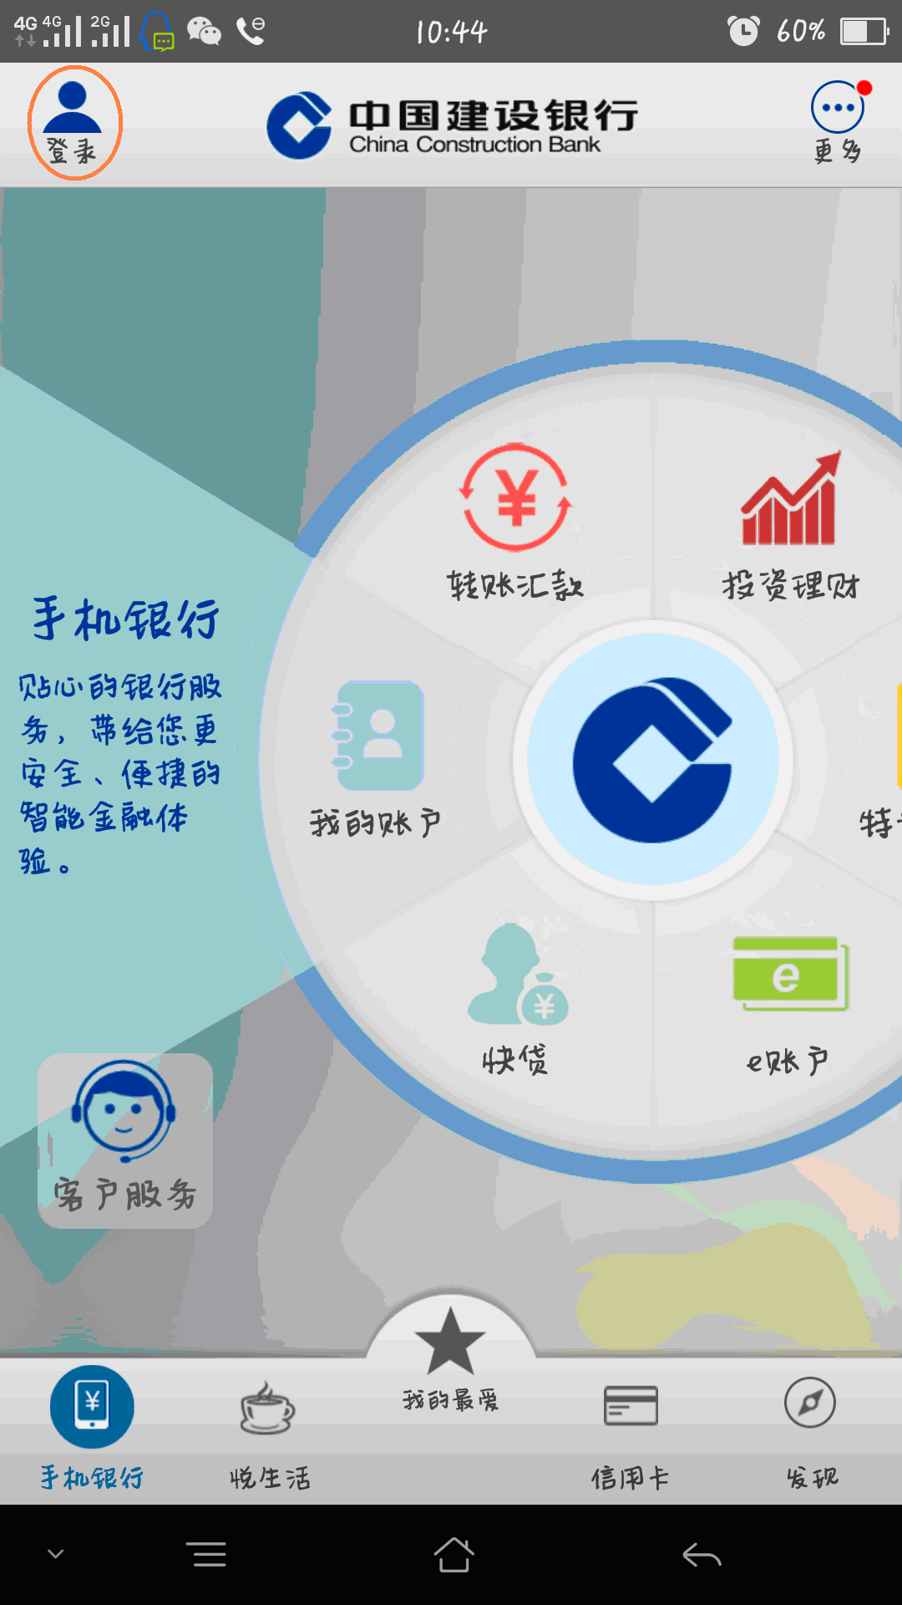

第二步：点击左下角“悦生活”，进入以下界面，
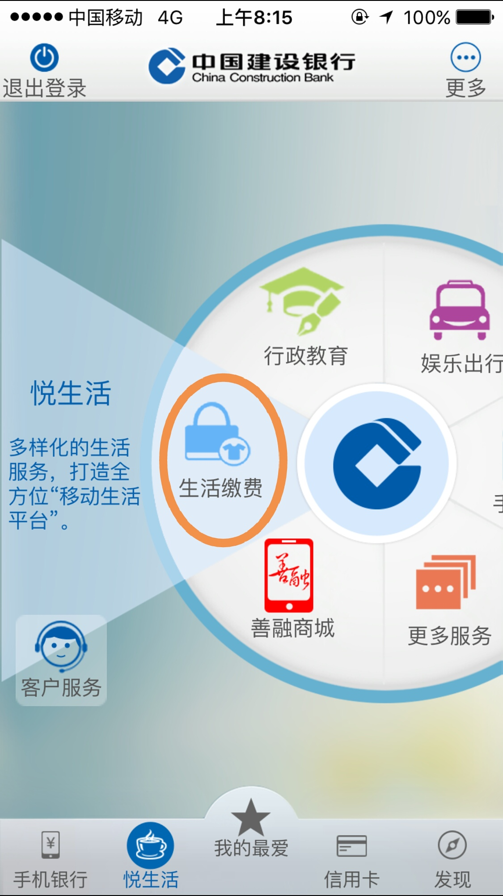

第三步：点击“生活缴费”，进入以下界面

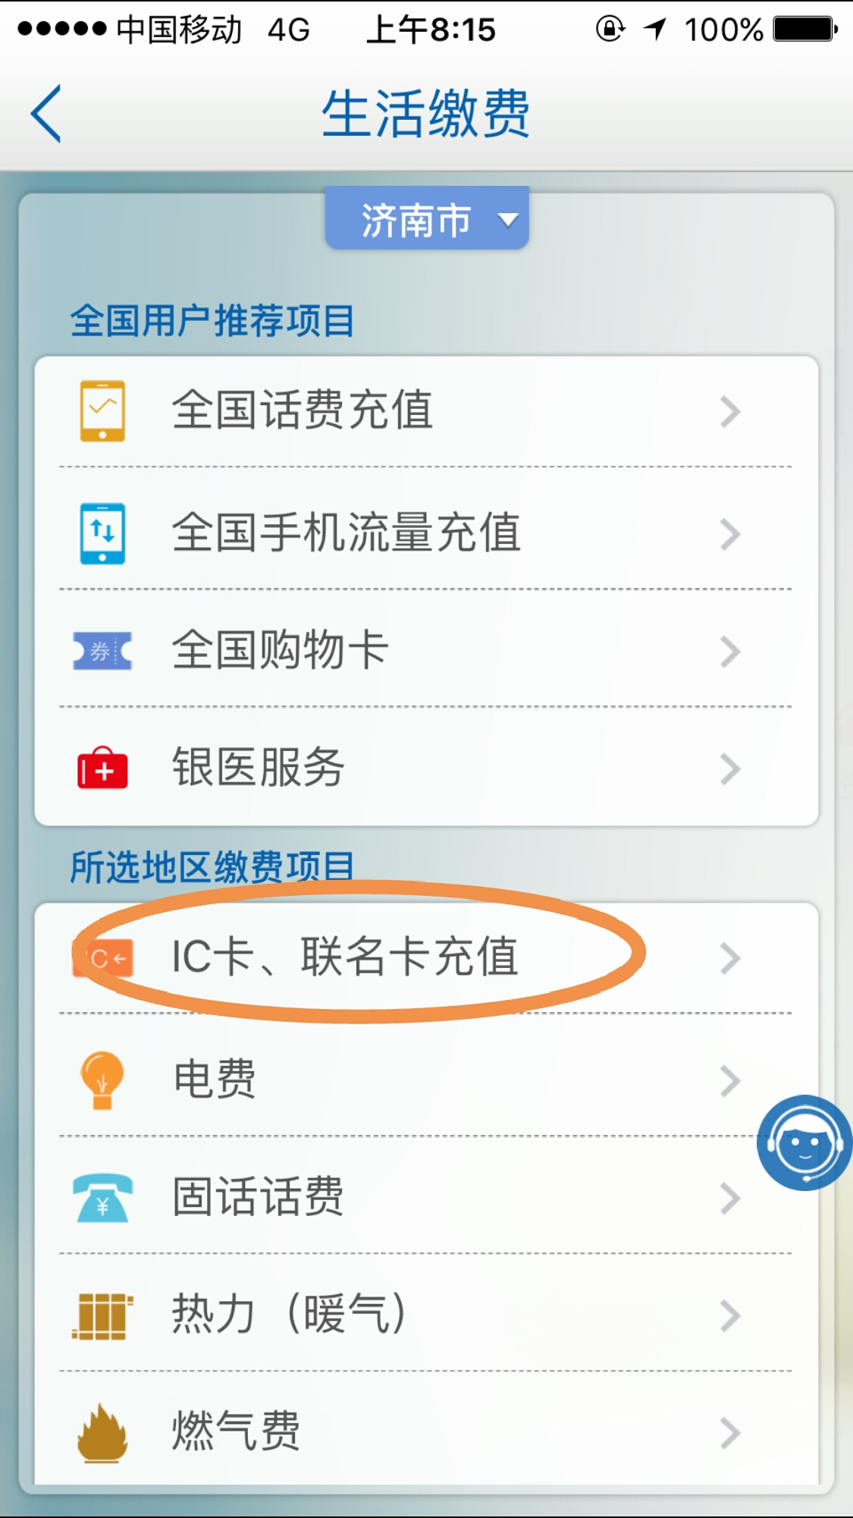

第四步：点击“IC、联名卡充值”，进入以下界面，

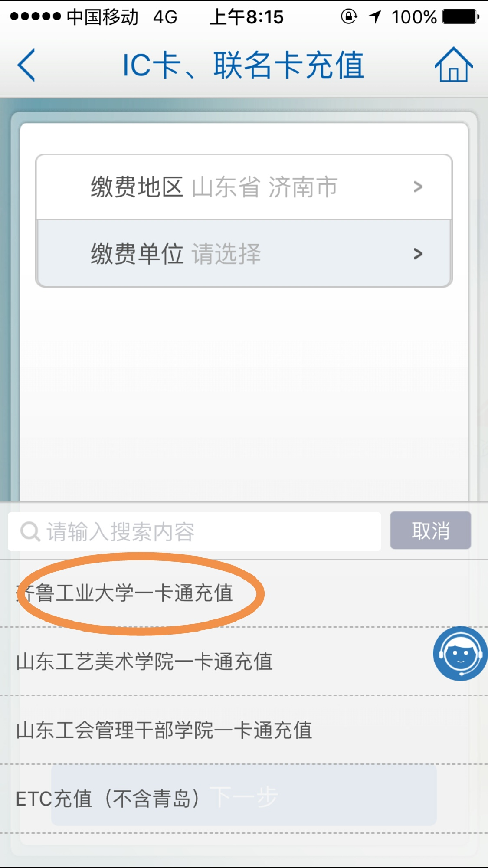
第五步：选择缴费地区“山东省 济南市”，缴费单位选择“齐鲁工业大学一卡通充值”输入“学工号”，点击“下一步”进入缴费界面 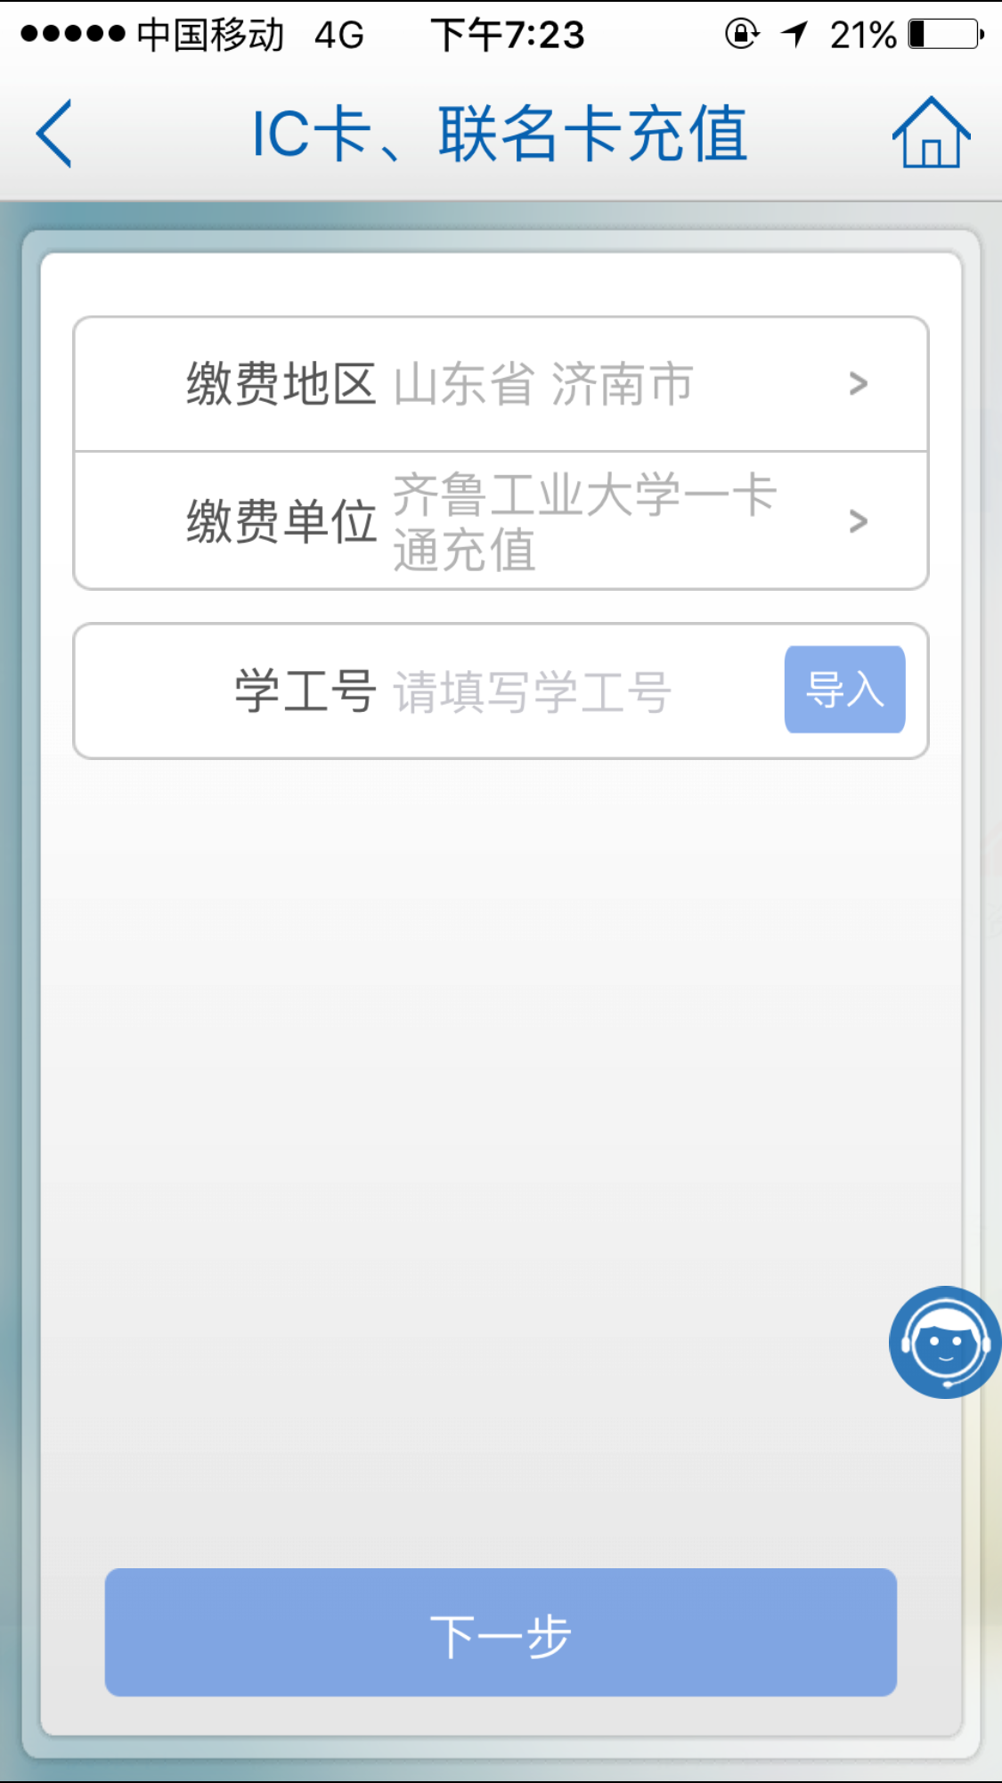
第六步：核对学工号，缴费期次自动显示，输入缴费金额，选择使用手机银行支付或账号支付，（建议使用手机银行支付）。
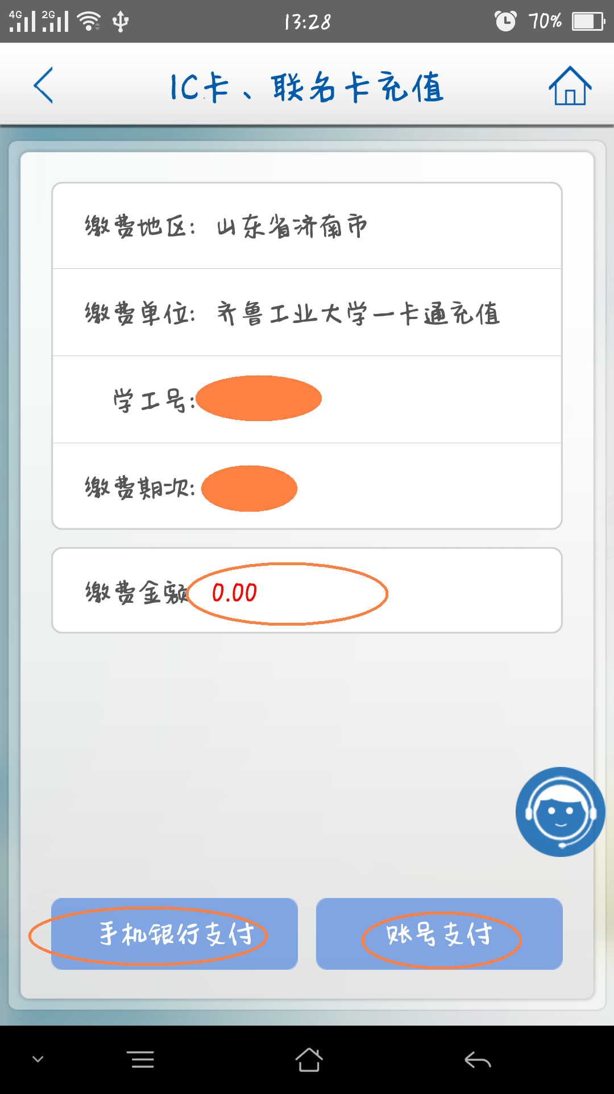
第七步：如使用手机银行支付，请选择付款账号，点击下一步
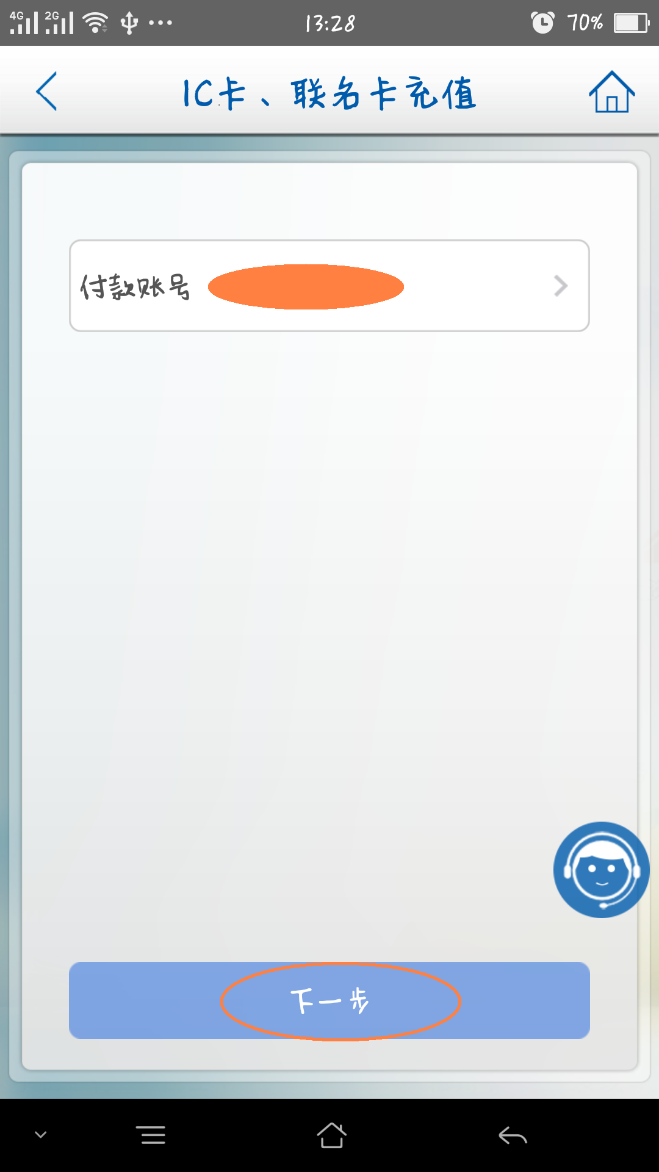

第八步：核对缴费信息、金额、账号，自动接收95533短信验证码，点击确认即可缴费成功
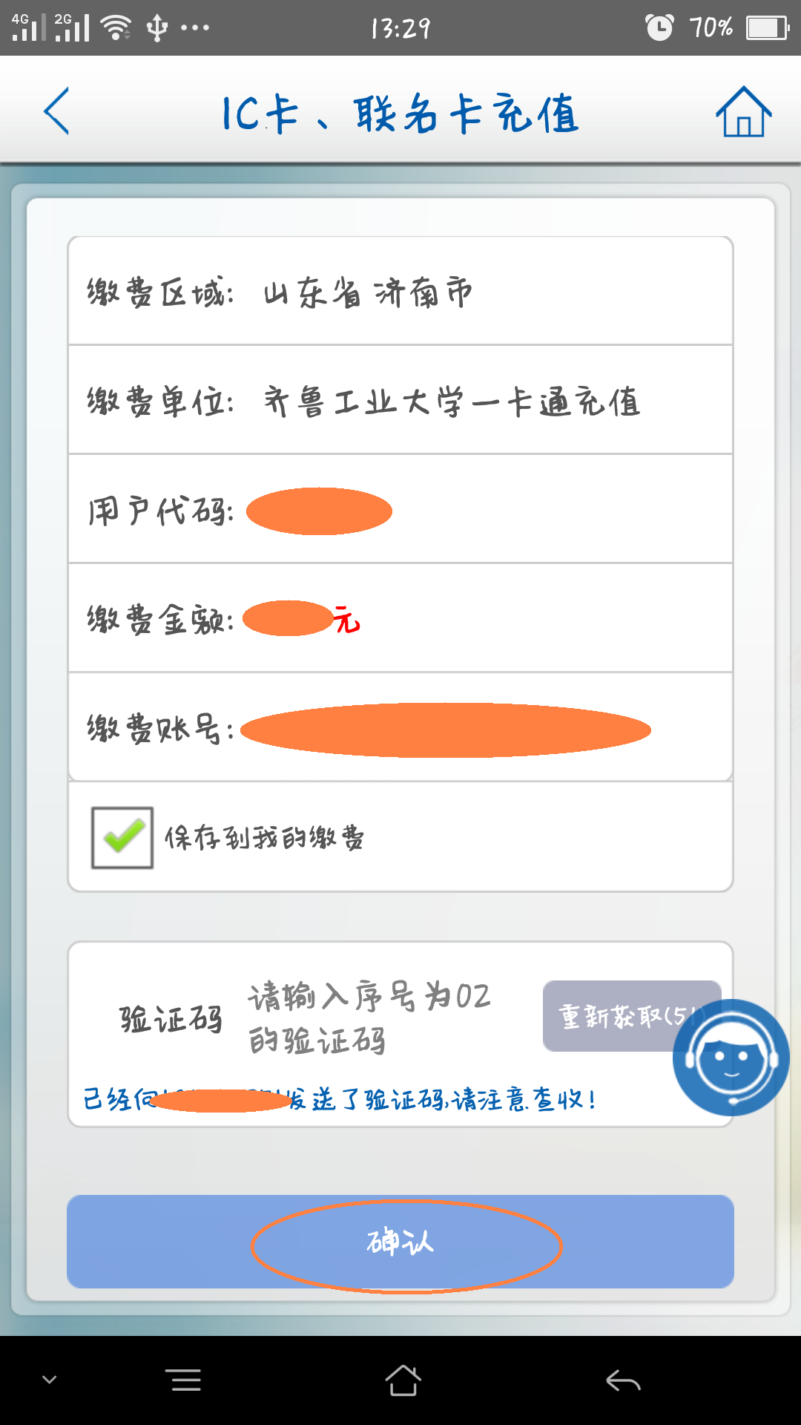

第九步：如因其他原因手机银行支付无法使用可选择账号支付，输入付款账号，手机后四位，附加码，点击下一步
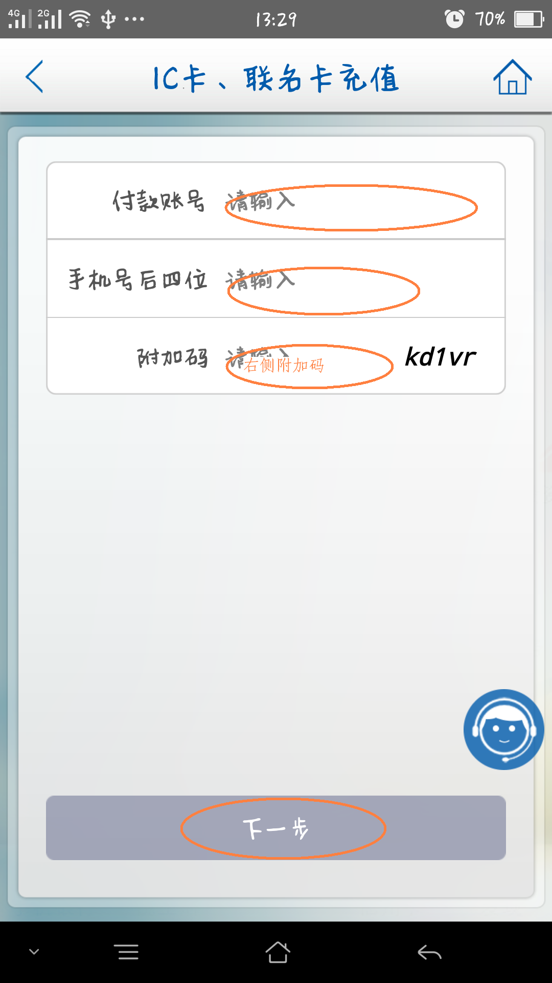

第十步：核对缴费信息，金额，缴费账号，输入95533短信验证码，点击确定即可缴费成功。
